Муниципальное общеобразовательное учреждение
Общеобразовательная средняя школа №2

УЗОРОВ ЧУДНЫХ СОВЕРШЕНСТВО
(или о роль геометрии в создании орнаментального искусства)

Ученицы 9А класса МОУСОШ №2
Мухтаруллина Эвилина,
Лебедева Ксения
Руководитель Гатауллина Фаузия Габдрауфовна,
учитель математики МОУСОШ №2

Город Стрежевой 2009 год

Оглавление
1. Литературный обзор
1.1Смысловые корни орнаментального искусства…………………………………..4
1.1.1. Орнамент древних культур…………………………………………..…….4
1.1.2. Орнамент Египта………………………………………………………..….. 5
1.1.3.Орнамент Востока……………………………………………………………6
1.1.4. Орнамент Руси……………………………………………………………….6
1.2. Виды орнаментов…………………………………………………………………..6
1.2.1. Виды орнаментов по мотивам………………………………………………7
1.2.2. По характеру и расположению композиций………………………….…..10
1.3. Композиционное построение орнамента…………………….. ………………...…10
1.3.1.Розетта……………………………………………………………………………10
1.3.2. Бордюры…………………………………………………………………………10
1.3.3. Раппорт…………………………………………………………………………..14
1.3.4. Паркет - как вид орнамента ……………………………………………………15
1.3.5. Орнаменты народов Сибири…………………………………………………..16
Тип I. Северо-Сибирский...................................................................................16
Тип II. Саяно-алтайский......................................................................................16
Тип III. Средне-Сибирский..................................................................................17
Тип IV. Северо-Азиатский...................................................................................17
Тип V. Приобский.................................................................................................17
Тип VI. Нижне-Иртышский.................................................................................17
Тип VII. Иртышско-Алтайский...........................................................................18
Тип VIII. Амуро-Сахалинский…………………………………………………18
Тип IX. Южно-Сахалинский................................................................................18
Тип X. Южно-Сибирский.....................................................................................19
Тип XI. Восточно-Азиатский...............................................................................19
Тип XII. Тоболо-Иртышcкий................................................................................19
1.3.6. Орнаментальное искусство обско-угорских народов…………………………20
2.Методика
2.1.Методика……………………………………………………………………………….24
2.2. Приборы и материалы……………………………………………………………...24
3. Результаты исследования……………………………………………………………….24.
Выводы и предложения …………………………………………………………………..29
Список литературы………………………………………………………………………...31
Приложение.

Введение

Человек, сколько он помнит себя, всегда старался сделать свое жилище уютным и красивым. Много тысяч лет назад, еще живя в пещере, первобытный охотник начал изображать на стенах людей и животных. Каменный скребок был первым инструментом художника, а полотном служили гранит и базальт. Потом в ход пошли разные материалы: дерево, глина, металл, кость, шерсть, стекло, зелень и даже болотные травы. В исторических, этнографических и краеведческих музеях сохранились удивительные образцы народного искусства: чеканные, литые, кованные, филигранные изделия из металлов; резное дерево, керамическая посуда и скульптура, ковры, узорные циновники, расписные ткани, вышивка.
Пожалуй, не встретишь человека, которому не приходилось бы любоваться зимой тончайшими ледяными узорами на оконных стеклах. Каждый знает, что узоры на стекле недолговечны – стоит пригреть солнышку, и они исчезают безвозвратно. Но есть такие узоры, которые не тают, и вот уже не один век. И имя этому искусству, которое создает эти узоры – орнамент.
Восхищаясь рукотворной красотой орнаментов, воплощенных в предметах декоративно-прикладного искусства – коврах, гобеленах, вышивке, - практически никто не задумывается о роли геометрии в создании этих произведений. Между тем сочетание таланта мастера и его геометрических умений занимает важное место в орнаментальном искусстве.
Цель проекта:
Показать, что одну из главных ролей в создании орнаментального искусства играет геометрия, что красота и неповторимость города Стрежевого связана именно с тем, что каждый дом в городе имеет свой неповторимый орнаментальный рисунок.
Задачи проекта:
- изучить научную литературу по данной теме;
- познакомиться с разнообразными видами орнамента;
- провести опрос населения города на предмет внешнего вида городских фасадов;
- изучить орнаментальное искусство обско-угорских народов;
- исследовать внешний облик города Стрежевого с точки зрения орнаментального искусства;
- проанализировать полученные данные.

1.Литературный обзор
1.1.Смысловые корни орнаментального искусства
1.1.1.Орнамент древних культур

Орнамент - один из древнейших видов изобразительной деятельности человека, в далеком прошлом несший в себе символический и магический смысл, знаковость. Но ранние декоративно-орнаментальные элементы могли и не иметь смыслового значения, а являться лишь отвлеченными знаками, в которых выражали чувство ритма, формы, порядка, симметрии. Исследователи орнамента считают, что он возник уже в верхнепалеолитическую эпоху (15—10 тыс. лет до н. э.). Основанный на неизобразительной символике, орнамент был почти исключительно геометрическим, состоящим из строгих форм круга, полукруга, овала, спирали, квадрата, ромба, треугольника, креста и их различных комбинаций. Использовались в декоре зигзаги, штрихи, полоски, «елочный» орнамент, плетеночный («веревочный») узор. Древний человек наделял определенными знаками свои представления об устройстве мира. Например, круг — солнце, квадрат — земля, треугольник — горы, свастика — движение солнца, спираль — развитие, движение и т. д.. Но они, по всей вероятности, еще не обладали для предметов декоративными качествами (часто покрывались орнаментом скрытые от глаз человека части предметов — днища, оборотные стороны украшений, оберегов, амулетов и др.). Постепенно эти знаки-символы приобрели орнаментальную выразительность узора, который стал рассматриваться только как эстетическая ценность. Цель орнамента определилась — украшать. Но справедливо будет отметить, что из орнаментальных мотивов появилась пиктография, ранний этап письменности.
Большое место орнамент занял в народном художественном ремесле. Один из крупнейших чешских исследователей народной культуры Йозеф Выдра выделяет четыре главные функции орнамента: 1) конструктивную — она поддерживает тектонику предмета и влияет на его пространственное восприятие; 2) эксплуатационную — она облегчает пользование предметом; 3) репрезентационную — она увеличивает впечатление ценности предмета; 4) психическую — она действует на человека своим символизмом и, таким образом, волнует или успокаивает его. «Орнамент в народном творчестве и народном искусстве был всегда на пользу делу, и его трактовка, в сущности, соответствует принципам современной эстетики» (Орнаменты, стили, Мотивы. Н.С.Воронихин, Издательский дом «Удмуртский университет, 1998, 208с.).
Орнамент — это особый вид художественного творчества, который, как считают многие исследователи, не существует в виде самостоятельного произведения, он лишь украшает собой ту или иную вещь, но, тем не менее, «он... представляет собой достаточно сложную художественную структуру, для создания которой используются различные выразительные средства. Среди них — цвет, фактура и математические основы орнаментальной композиции — ритм, симметрия; графическая экспрессия орнаментальных линий, их упругость и подвижность, гибкость или угловатость; пластика — в рельефных орнаментах; и, наконец, выразительные качества используемых натурных мотивов, красота нарисованного цветка, изгиб стебля, узорчатость листа...». (Орнаменты, стили, Мотивы. Н.С.Воронихин, Издательский дом «Удмуртский университет, 1998, 208с.).
Термин орнамент связан с термином декор, который «никогда не существует в чистом виде, он состоит из сочетания полезного и красивого; в основе лежит функциональность, красота приходит вслед за ней» (Орнаменты, стили, Мотивы. Н.С.Воронихин, Издательский дом «Удмуртский университет, 1998, 208с.). Декор обязан поддержать или подчеркнуть форму изделия.

За много лет существования декоративного искусства сложились разнообразные виды узоров: геометрические, растительные, комплексные и т. д., от простых сочленений до сложных хитросплетений. Орнамент может состоять из предметных и беспредметных мотивов, в него могут входить формы человека, животного мира и мифологические существа, в орнаменте переплетаются и сочленяются натуралистические элементы со стилизованными и геометризированными узорами. На определенных этапах художественной эволюции происходит «стирание» грани между орнаментальной и сюжетной росписью. Это можно наблюдать в искусстве Египта (амаранский период), искусстве Крита, в древнеримском искусстве, в поздней готике, модерне.

1.1.2.Орнамент Египта

Как мы уже отметили, ранние формы орнамента — геометрические. Появление растительного орнамента исследователи относят к искусству Древнего Египта, но необходимо отметить, что самые древнейшие растительные элементы орнаментики были геометризированны. В дальнейшем абстрактный геометрический узор соединили с условно-реалистическим растительным и анималистическим орнаментом.
На протяжении нескольких тысячелетий мотивы декора сохранялись и повторялись, традиционно соблюдая особенности сложившихся изобразительных канонов египетского искусства. Сохранению традиционности в египетском искусстве помогало то, что уже с III тысячелетия до н. э. Египет был единым государством с однородным этническим составом населения.
В орнаменте Египта отразился трансформированный окружающий мир, наделенный определенными религиозными представлениями и символическими значениями. В декоре часто использовался цветок лотоса или лепестки лотоса — атрибут богини Исиды, символ божественной производящей силы природы, возрождающейся жизни, высокой нравственной чистоты, целомудрия, душевного и физического здоровья, а в заупокойном культе он считался магическим средством оживления усопших. Этот цветок олицетворяли с солнцем, а его лепестки — с солнечными лучами.
В орнаменте использовали изображение алоэ — это засухоустойчивое растение символизировало жизнь в потустороннем мире. В древнеегипетский орнамент входили стилизованные водные растения: папирус, тростник, лилия. Из деревьев особо почитались финиковая и кокосовая пальмы, сикомора, акация, тамариск, терновник, персея (дерево Осириса), тутовое дерево — они воплощали жизнеутверждающее начало, идею о вечно плодоносящем Древе жизни. В декор включались венки из листьев, виноградных лоз, гроздьев фиников, чешуйки древесной коры и др. Среди анималистических мотивов встречаются сокол, гусь (египтяне представляли рождение солнца из яйца Великого Гоготуна), антилопа, обезьяна, рыба, цапля (священная птица Бену — олицетворение души Осириса, символ возрождения), жук-скарабей (символ бессмертия), змея (кольцо, образуемое змеей, держащей во рту свой хвост, — символ вечно восстанавливающегося мирового порядка) и др. Особо популярным было изображение жука-скарабея, он имел очень сложную и многообразную символику. Скарабей считался священным символом вечно движущейся и созидательной силы солнца, почитался знаком, приносящим счастье, заменял в мумии вынутое сердце.
Художники Древнего Египта соединили изображения с иероглифической системой письма в форму линейного орнамента. По всей вероятности, линейное расположение орнаментальных элементов представляло египетскую идею бесконечности жизни. Декорирование предметов имело и знаковый смысл. Орнамент читался как буквенный текст, потому что он был основан на использовании общепринятых символов. Например: египетский крест анх прочитывался как жизнь, изображение коленопреклоненной фигурки хех — вечность и др. Использовали египтяне и геометрический орнамент: прямые, ломаные, волнообразные линии, шашечный узор, сетки, точки и др. В целом же египетский декор обладает строгой, утонченной сдержанностью.

1.1.3.Орнамент Востока

В истории средневекового орнамента большая роль отводится искусству арабов, а затем и других национальностей, исповедующих ислам. Ислам, возникнув в первой трети VII в. на Ближнем Востоке в Аравии, в короткое время распространился на огромной территории от Пиренеев до Памира. Впитав приобретенные формы византийской, коптской, персидской, эллинистическо-римской орнаментики, арабско-мусульманский декор представил собой роскошное, уникально-самобытное искусство орнамента и каллиграфии, часто соединенные вместе в так называемый эпиграфический орнамент. Один из ранних и наиболее используемых почерков — куфический (буквы прямые с четкими угловатыми очертаниями), или, как его поэтически называют, «цветущий куфи». Второй наиболее распространенный почерк — насхом (буквы более округлые).
Существуют два основных вида мусульманского орнамента, имеющих бесконечное разнообразие вариантов — растительный ис-лими (узор из гибких, вьющихся растительных стеблей, побегов, усыпанных листьями и цветами) и геометрический гирих (жесткие прямоугольные и полигональные непрерывные фигуры-сетки, узлы). Ислими и гирих всегда строго математически выверены и рассчитаны. Их варианты и композиции многообразны и практически неисчерпаемы и бесконечны.
В Европе более популярными стали названия мореска — причудливый восточный геометрический орнамент и арабеска — причудливый орнамент из растительных форм. Одна из особенностей арабского декора — «ковровая» орнаментация, в которой узор покрывает всю поверхность предмета или сооружения по принципу «horreur vacui» (боязнь пустоты). В исламском декоре почти всегда присутствуют краткие надписи — пословицы, благопожелательные изречения из ислама, афоризмы и т. д. Из растений чаще всего встречаются цветы тюльпанов, гвоздик, гиацинтов, амариллисов, побеги вьющихся растений и др., изображенные в естественном или стилизованном виде. Необычайно популярными были розы и плоды граната, они символизировали райскую жизнь. Использовали в исламском декоре и капельники (сталактиты).

1.1.4.Орнамент Руси

Высокого развития достиг орнамент в средневековой Руси. Для русского орнамента характерны как геометрические и растительные формы, так и изображения птиц, зверей, фантастических животных и человеческих фигур. Наиболее ярко русский орнамент выражен в резьбе по дереву и в вышивке.
В плоском орнаменте одним из наиболее часто используемых мотивов является так называемая плетенка – различного вида переплетения полосок типа лент, ремней, стеблей цветов.
Русский орнамент противоречив, как русская душа. В нем все вроде просто, много свободного пространства, как будто на бескрайнем белоснежном поле распустились невиданные цветы. Сначала они кажутся незатейливыми, но если всмотреться, то не захочешь глаз отводить.

1.2.Виды орнаментов
Орнаменты — это последовательное повторение отдельных узоров или целой их группы. Основное назначение орнамента- украсить поверхность предмета, подчеркнуть его форму.
1.2.Виды орнаментов

1.2.1.Виды орнаментов по мотивам

: 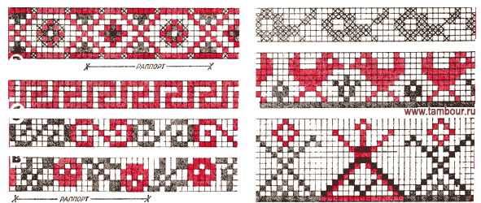
Виды орнаментов а — геометрический, б— меандровый, в — растительный, г — животный, д — птичий, е — антропоморфный.
По своим мотивам орнамент может быть:
-геометрический, состоящий из различных геометрических элементов;
-меандровый — в виде беспрерывных ломаных линий, широко применявшийся в искусстве Древней Греции и получивший свое название от извилистой реки Меандр;
-растительный, или фитоморфный составленный из рисунков стилизованных цветов, плодов, листьев, веток и т.п.;
-животный, в котором стилизованы фигуры зверей и насекомых;
-птичий составлен из стилизованных фигур птиц;
-человекообразный с изображением человеческих фигур и полуфигур;
-шрифтовый (вязь), напоминающий стилизованные надписи, встречается в среднеазиатских вышивках.
Язык каждого орнамента тесно связан с историей и культурой народа, его восприятием окружающей среды. Создатели орнаментов все время обращались к природе, используя увиденное, не копировали его, а перерабатывали, упрощая (стилизуя) и сохраняя самое характерное, наиболее близкое национальному характеру, местным особенностям, эстетическим вкусам, понятиям о красоте.
Народные мастерицы создавали узоры, отличающиеся большим разнообразием отдельных мотивов, где сплетались реальные наблюдения окружающей их природы со сказочными представлениями. Творчески обдуманное соединение отдельных элементов называется композицией и складывается из чередования отдельных фигур и их рядов, расположенных по горизонтали, вертикали и диагонали.
Названия орнаментов очень часто происходят от наиболее распространенных или наиболее часто повторяющихся элементов, от схожести с различными орудиями труда, предметами домашнего обихода, местом расположения на одежде. Они имели смысловое значение для вышивальщицы и местные образные названия.

Орнамент народных вышивок всегда тесно связан со структурой ткани домашнего изготовления. Поэтому большинство узоров состоит из геометрических фигур. Постоянными элементами геометрических орнаментов являются отдельные фигуры в виде точек, прямых и ломаных линий, кругов, крестов, треугольников, квадратов, розеток.
Геометрический орнамент характеризуется не столько разнообразием фигур, сколько вариантностью их исполнения. Основным и наиболее типовым является ромб или поставленный на угол квадрат. Ромбы-фигуры могут быть пересечены диагоналями, с отростками — продленными сторонами, с крючочками, маленькими ромбиками на углах, могут быть заключены в квадраты и ромбы большего размера, расположены рядами, наложены друг на друга углами и т.п.
Распространен в геометрических орнаментах и мотив креста — косого или прямого, равностороннего, с загнутыми концами, с выступами-гребешками. Очень часто встречаются фигуры треугольников, которые могут быть частью ромбического орнамента и самостоятельным узором: соединяются вершинами, накладываются один на другой и т.п.
Довольно часто промежутки между отдельными фигурами одного орнамента заполняются другими фигурами, которые не только дополняют его, но и создают новый узор. Большую роль в различных вариантах геометрического орнамента играют размеры узора и пропорциональные соотношения его частей.
Стилизованные (упрощенные) изображения растительно-животного мира довольно точно передают характерные черты изображаемого предмета. В народных вышивках мастерицы довольно часто сочетали мотивы цветов и деревьев с фигурами птиц, зверей, человека.
Создавая орнаменты для вышивки, художники во все времена обращались к природе, но не просто копировали ее, а перерабатывали, стилизуя упрощали, сохраняя самое характерное.
В украинской народной вышивке (рис.1) встречаются растительные, геометрические, растительно-геометризованные орнаменты, орнаменты с изображениями животных, орнаменты с эмблемами.
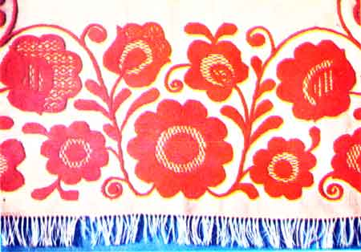
Рис.1 Скатерть

Растительные орнаменты состоят из стилизованных (упрощенных) цветов, листьев, бутонов, стебельков.
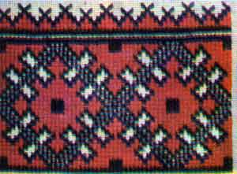
Рис.2 Рушник
Геометрические орнаменты состоят из разнообразных геометрических фигур: треугольников, ромбов, квадратов, звезд и др.
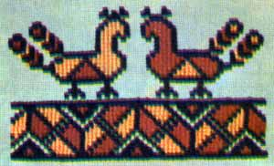
Рис.3 Рушник
В вышивке рушников, салфеток, скатертей, панно в орнаментах встречаются стилизованные животные, птицы, насекомые.
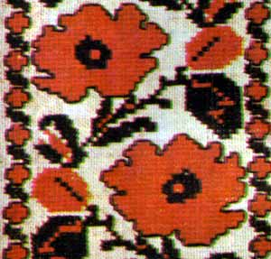
Рис.4 Орнамент
Растительно-геометризованные орнаменты состоят из геометризованных, упрощенных цветков, листьев, бутонов, стебельков.

1.2.2.Виды орнамента по характеру и расположению композиции.
По расположению и характеру композиции, которая всегда связана с формой украшаемого изделия, орнамент бывает:
- ленточным — в виде прямой или криволинейной орнаментальной полосы, которая украшает середину изделия или окаймляет его (фриз, бордюр);
- сетчатым, при котором вся поверхность заполнена узором;
- центрическим, или розеточным, в котором отдельные элементы орнамента вписаны в квадрат, круг, ромб или многоугольник (т.е. розетку), расположенный в центре украшаемого изделия.

1.3.Композиционное построение орнамента
Существует 3 вида построения орнамента: розетта, бордюр и паркет.

1.3.1.Розетта.
Это замкнутая композиция, построенная с применением плоскости или оси симметрии. 3 варианта построения розетты: зеркальная симметрия, осевая симметрия (поворотный вариант) и зеркально-осевая симметрия (зеркально-поворотная). На основе розетт строится орнамент в круге. Для исполнения своего замысла художник разбивает круг на части, в одной части рисует геометрическую фигуру, а потом с помощью симметрии повторяет ее в других частях круга.

1.3.2.Бордюр.
Это замкнутая композиция, имеющая ритмический повтор элементов в две противоположные стороны и образующая орнаментальную полосу. Рассмотрим различные виды построения бордюров:
1) Полоса односторонняя. На одной из сторон которой ритмически расположены элементы.

а) простой статический ритм ( рис.5)
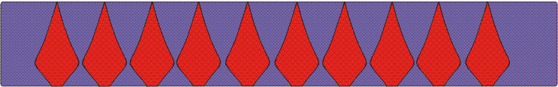
б) простой динамический ритм (рис 6) 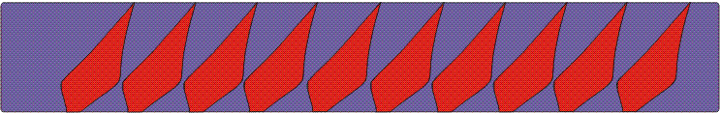
в) простой статический ритм со сложным элементом (рис 7)
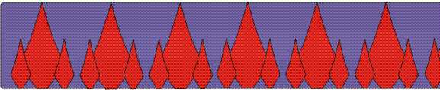
г) простой динамический ритм со сложным элементом (рис 8)
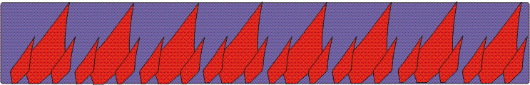

д) сложный статический ритм (рис.9)
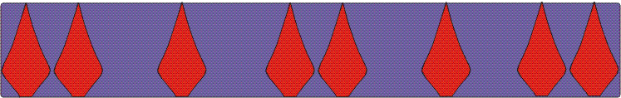

е) сложный динамический ритм (рис.10)
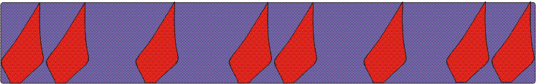
2. Полоса двухсторонняя (название говорит само за себя, единственная ремарка: элементы, как правило имеют зеркальную симметрию, ось которой проходит посередине двухсторонней полосы). Рассмотрим следующие виды:
а) простой статический ритм с совпадающими осями переноса (рис.11. Жирная линия - ось симметрии, разделяющая две стороны полосы)

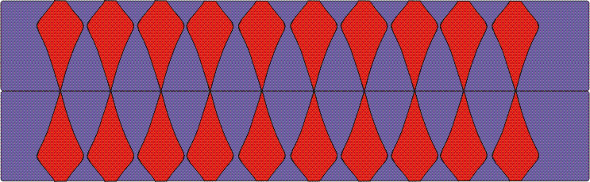

б) простой статический ритм с несовпадающими осями переноса (рис.12)
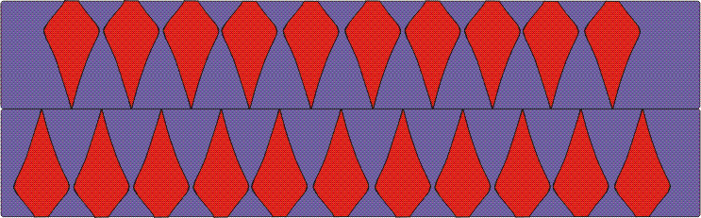

в) простой динамический ритм с совпадающими осями переноса (рис.13)
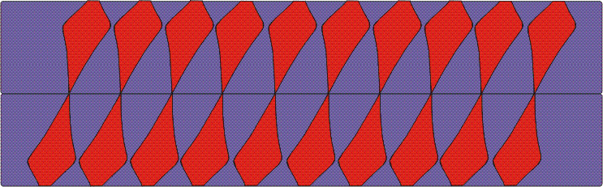

г) простой динамический ритм с несовпадающими осями переноса (рис.14)
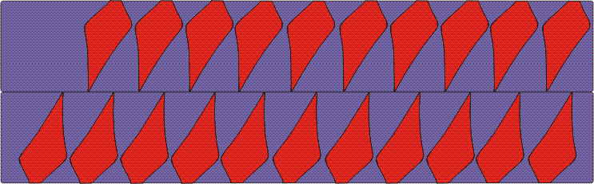

д) сложный статический ритм с совпадающими осями переноса (рис.15)
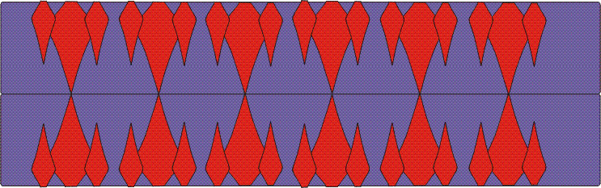

е) сложный динамический ритм с совпадающими осями переноса (рис.16)
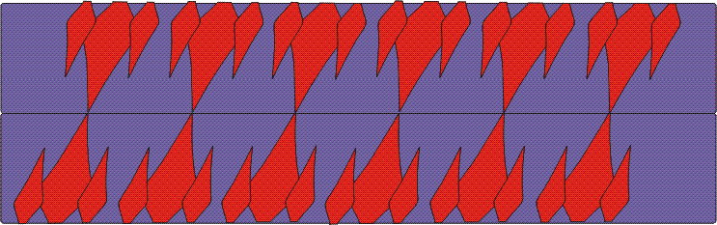

ж) сложный статический ритм с несовпадающими осями переноса. (рис.17)
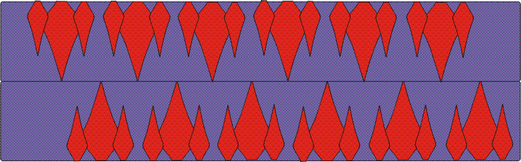

з) сложный динамический ритм с несовпадающими осями переноса (рис.18)
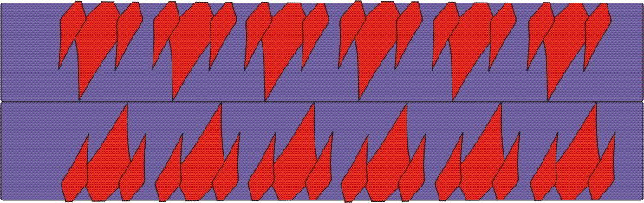
(Ну вот мы и рассмотрели все разнообразие полос двухсторонних и односторонних. Любые иные встречающиеся формы, скорее всего будут вариантами вышеперечисленных)
3) Полоса, в которой элементы находятся на ее полоскости симметрии, делящую полосу и элементы посередине.

а) простой статический ритм (рис19)
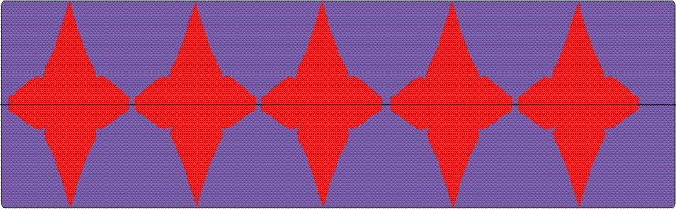

б) простой динамический ритм (рис.20)
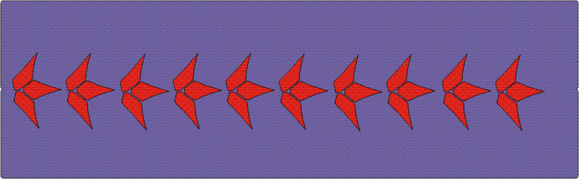

в) сложный статический ритм (рис.21)
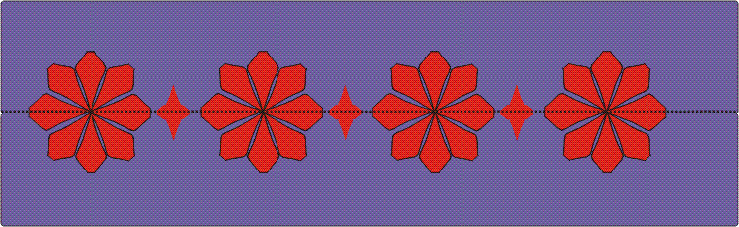

г) сложный динамический ритм (рис.22)
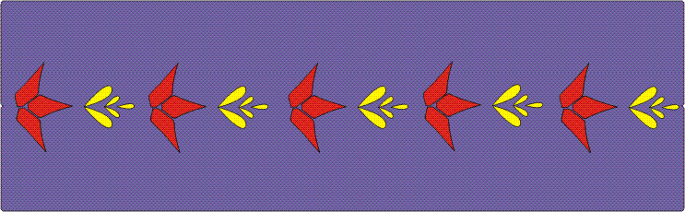

4) Смешанный бордюр. Это полоса, в которой элементы расположены по двум ее сторонам и посередине. (На рис.23 приведен пример сложного варианта со статическими элементами)
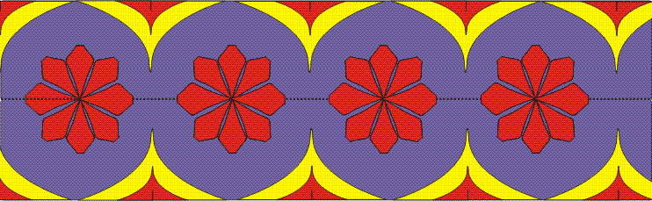

На рис.24 рассмотрен смешанный бордюр с динамическими элементами
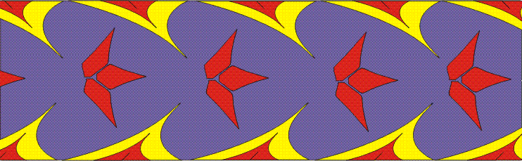

1.3.3.Раппорт.

Или статический сетчатый орнамент - это неограниченная композиция, в которой прямые (или плоскости симметрии) пересекаются друг с другом образуя сетку. Рассмотрим следующие варианты:

1) Квадратная сетка без организации центров (рис.25)
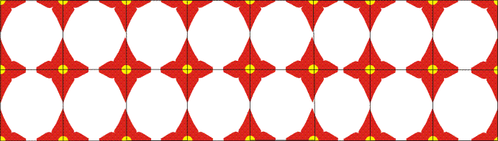

2) Квадратная сетка с организацией центров (рис.26)
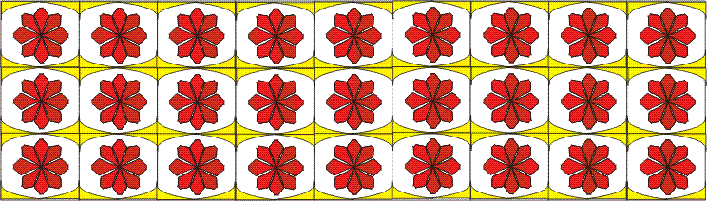

Как видно из рисунков привязка элементов, независимо от того какая у них организация центра, идет по точкам пересечения прямых образующих сетку. При пересечении, прямые могут образовывать не только квадраты, но и прямоугольники, треугольники, косоугольники и ромбы. Принцип построения раппорта в данных сетях будет аналогичен вышеприведенному.

1.3.4.Паркет как вид орнамента.

В строительном деле паркет – это настил пола из твердых пород дерева, обработанного в виде тонких дощечек разных форм. Наличие паркета в жилище обеспечивает его гигиену, малую теплопроводность и хорошую звукоизоляцию. Паркет- это не только удобство, оно и красота помещения, поскольку он – своеобразный орнамент. Над созданием все новых и новых паркетов – орнаментов трудились многие поколения мастеров.
В математике паркетом называют « замощение» плоскости повторяющимися фигурами без пропусков и перекрытий.
Еще пифагорейцы установили, что вокруг одной точки могут лежать либо шесть правильных треугольников, либо четыре квадрата, либо три правильных шестиугольника. Поскольку это утверждение касается каждой точки плоскости, процесс «замощения» плоскости, начатый от точки О, может быть продолжен из точки О-1 и т.д. Таким образом, получается, что простейшие паркеты были открыты пифагорейцами около 2500 лет тому назад.
Более сложный паркет – орнамент можно сконструировать, если построить на сторонах квадрата правильные треугольники, а на сторонах этих треугольников, не примыкающих к исходному квадрату опять те же самые квадраты. Такая конструкция содержащая только квадраты и равносторонние треугольники, способна заполнить всю плоскость.
Мазанка поливных плиток на сооружениях мемориального ансамбля Шах- и –Зинда в Самарканде дает пример построения орнаментов, в которых используется квадратные решетки.

1.3.5.Орнаменты народов Сибири

Можно выделить двенадцать основных типов орнаментов народов Сибири, краткая характеристика и карты распространения которых даны ниже. Для каждого типа указаны границы его распространения, внешние признаки, главнейшие фигуры (мотивы), входящие в его состав, и материал, на котором орнамент этого типа чаще всего встречается. В ряде случаев отмечается наличие данного типа у других народов, живущих за пределами Сибири. Каждый тип орнамента иллюстрируется, кроме того, таблицей наиболее характерных для него мотивов.
Переходим к рассмотрению типов орнамента.
Тип I. Северо-Сибирский.
Тип II. Саяно-алтайский.
Тип III. Средне-Сибирский.
Тип IV. Северо-Азиатский.
Тип V. Приобский.
Тип VI. Нижне-Иртышский.
Тип VII. Иртышско-Алтайский.
Тип VIII. Амуро-Сахалинский
Тип IX. Южно-Сахалинский.
Тип X. Южно-Сибирский.
Тип XI. Восточно-Азиатский.
Тип XII. Тоболо-Иртышcкий.

Тип 1. Северо-Сибирский.
Р а с п р о с т р а н е н и е. Распространен на широкой территории Северной Азии, но в наиболее отчетливой форме представлен в орнаменте эвенов, юкагиров чукчей азиатских эскимосов, коряков и ительменов. В XIX в. был хорошо известен населению Алеутских островов. Прослеживается также у эвенков, нганасанов, якутов, шорцев, алтайцев, тувинцев, народов Нижнего Амура и Сахалина — негидальцев, нанайцев, ульчей нивхов — и других народов. За пределами Сибири его можно встретить у народов Европейской части СССР и в Средней Азии. На востоке он уходит к народам Северной Америки, где широко представлен у эскимосов.
В н е ш н и е п р и з н а к и. Орнамент мелкий, прямолинейно-геометрический, силуэтный, одно- или многозональный, чаще всего ахроматический.
Г л а в н е й ш и е ф и г у р ы. Квадраты или прямоугольники светлого и темного цвета, чередующиеся между собой, прямые параллельные линии узкие полосы, зигзаг, короткие вертикальные линии (усики) или полоски, отходящие под прямым углом вверх или вниз от горизонтальной прямой, треугольники, простые и ступенчатые квадраты и ромбы и различные комбинации из этих фигур, например серии квадратов
О р н а м е н т и р у е м ы е п р е д м е т ы. Орнаментальные мотивы I типа характерны для предметов из кожи, меха, а также для вышивки, росписи по коже и дереву. Их можно встретить в резьбе по дереву и в гравировке по кости.
Тип II. Саяно-алтайский. Распространение. Распространен у алтайцев, шорцев, хакасов, чулымских татар, тофаларов, тувинцев и якутов. Прослеживается у угров, народов самодийской группы, долганов, приенисейских эвенков, бурят и частично у северо-восточных палеоазиатов (чукчей, коряков) и юкагиров. Отдельные мотивы этого орнамента известны и некоторым народам Европейской части СССР. Внешние признаки. Орнамент простои, строго геометрический, преимущественно прямолинейный, нередко с внутренней разработкой входящих в него мотивов. Встречаются как крупные, так и мелкие фигуры, чаще всего ахроматические. Из криволинейных фигур характерен миндалевидный узор, иногда пересеченный по длине прямой чертой. Расположение

орнамента преимущественно зональное. Главнейшие фигуры. Треугольники, решетчатые (пересеченные) треугольники, треугольники с вписанными в них малыми треугольниками, сближенные, входящие друг в друга зигзаги, шевроны, косая сетка, ромбы, прямоугольники с впи-санными в них мелкими прямоугольниками, диагонально пересеченные квадраты или прямоугольники, миндалевидные фигуры. Орнаментируемые предметы. На юге Сибири встречается главным образом на изделиях из дерева и в росписи, на севере — на изделиях из дерева, кости и бересты.

Тип III. Среднесибирский. Распространение. Распространен у эвенков, долганов, якутов, частично у эвенов, юкагиров, кетов; сходные мотивы встречаются у алтайцев и шорцев. Внешние признаки. Орнамент геометрический, криволинейный, простейший по очертаниям, одно- и многозональный и медальонный, нередко оконтуренный. Встречаются как мелкие, так и крупные узоры. Главнейшие фигуры. Арочки или дуги, дуги с утолщением или крестом в местах соединений, крестообразные фигуры с утолщениями, дугами или выступами на концах. Орнаментируемые предметы. Встречается на изделиях из меха, кожи, дерева и кости.

Тип IV. Североазиатский. Распространение. Распространен почти у всех народов Сибири, а также за ее пределами у народов Европейской части СССР, в Средней Азии и на Кавказе. Известен многим народам Европы, Америки, Африки, Южной Азии (Индия). Внешние признаки. Орнамент криволинейный, простой, строго геометрический, большей частью мелкий. Главнейшие фигуры. Точка или кружок, полукружок, кружок с точкой в центре или концентрические кружки. Точки и кружки обычно располагаются зонально, реже группируются в более сложные фигуры, образуя розетки. Все эти узоры нередко сочетаются с горизонтальными линиями или зигзагами. Орнаментируемые предметы. Мелкий кружковый орнамент встречается главным образом на изделиях из кости и рога, реже в металле и росписи; более крупный — на предметах из дерева и бересты, а также в вышивке.

Тип V. Приобский. Распростанен у хантов и манси, европейских и зауральских ненцев, тазовских и нарымских селькупов, нганасанов, энцев, т.е. у народов самодийской и угорской групп. Прослеживается также у кетов. За пределами Сибири сходный или более усложненный орнамент того же типа встречается у народов Поволжья, главным образом у марийцев и мордвы. Внешние признаки. Орнамент отличается в общем довольно крупными узорами геометрического характера с преобладанием прямых линий, резких изломов и различных отростков. В ряде случаев наблюдается стремление к равенству фона и узора. Орнамент силуэтный, преимущественно бордюрный (зональный), но имеются и замкнутые узоры (розетки). Большинство фигур отличается симметрией, некоторые из них асимметричны. Характерную черту орнамента составляет противопоставление светлого и темного материала. В мехе этот орнамент ахроматичен, в сукнах и бисере имеет яркую расцветку. У восточной группы хантов (сургутских, ваховских) и нарымских селькупов (тымских и кетских) описанный орнамент нередко приобретает криволинейные очертания. Главнейшие фигуры. Меандры, Г-образные фигуры, ветвисто-роговидные фигуры, симметричные и асимметричные, «головки», вертикальные линии с отростками, кресты. Орнаментируемые предметы. Встречаются на изделиях из меха, цветных сукон (одежда, сумки), бересты (посуда), кожи (одежда), а в более сложных формах — в вышивке цветными нитками по холсту у южных хантов (одежда) и в бисере (украшения, одежда).

Тип VI. Нижнеиртышский. Распространение. В недавнем прошлом (начало XX в.) был известен южным хантам (живущим по Иртышу, Конде с притоками, Демьянке, Салыму) и южным манси. В 20-х годах вышел из употребления. За пределами Сибири известен народам Поволжья (мордва, марийцы, чуваши). Внешние признаки. Орнамент

зооморфный, растительный, геометрический, с наклонностью к геральдическому расположению зооморфных мотивов и к строгой симметрии. Для фигур обычно применяется темный контур. Нередко компануется в розетки. Узоры двухцветные, преимущественно красные и синие. Фигуры внутри контура подвергаются декоративной разработке. На оконтуривающих линиях часто можно встретить мелкие завитки и усики. Орнамент большей частью густо заполняет собой поверхность предмета, включаясь в систему геометрических орнаментов VII типа. Главнейшие фигуры. Отдельные или парные птицы, стоящие по сторонам дерева, крестообразная розетка, восьмиконечная розетка, ступенчатый ромб. Орнаментируемые предметы. Встречается на одежде, в вышивке цветными нитками по домашнему (крапивному) или покупному холсту.

Тип VII. Иртышско-алтайский. Распространение. Распространен у южной группы хантов (Иртыш, Салым, Конда), южных манси и нарымских селькупов, а на Северном Алтае у шорцев и кумандинцев. Характерен также для многих народов Европейской части СССР. Внешние признаки. Орнамент прямолинейно-геометрический, с дополнительными отростками и крючками у отдельных фигур, с заполнением по возможности всей поверхности предмета или его части (ковровое расположение). Крупные фигуры замкнутого типа заполнены внутри дополнительными элементами — ромбами, квадратами, линиями. Наряду с ковровым встречается и зональное расположение фигур. Главнейшие фигуры. Решетчатые ромбы, крючкообразные фигуры в различных комбинациях. Орнаментируемые предметы. Встречается в вышивке цветными нитками по белому холсту (обские угры), в бересте (селькупы), в тканях и вязаных работах (северные алтайцы).

Тип VIII. А м у р о - С а х а л и н с к и й Распространение. Распространен у нанайцев, ульчей, нижнеамгуньских негидальцев, нивхов, ороков, орочей и удэгейцев. Встречается у некоторых групп эвенков и у сахалинских айнов. Внешние признаки. Орнамент криволинейно-геометрический, крупный, преимущественно зональный (в вышивке встречаются розетки), строго симметричный. Преобладают яркие цвета. Нередко в орнамент включены стилизованные зооморфные мотивы, как местные (пресмыкающиеся, рыбы, птицы, олени), так и маньчжуро-монголо-китайские. Нередко этот орнамент включает в свой состав китайский меандр, знак «инь-ян», фигуру, напоминающую медную китайскую монету («чох»). Спиральный орнамент в зависимости от того, на чем он исполняется, имеет свои особенности. В вышивке, аппликации и на бересте спиральные узоры отличаются сложными формами, нередко окантованы и включают в свой состав богато разработанные зооморфные мотивы; на дереве и кости этот орнамент приобретает строго геометрический, спирально-ленточный характер и достигает иногда довольно крупных размеров, особенно в архитектуре. Широкие ленты его в большинстве случаев переплетаются между собой. Этот орнамент наиболее развит у нивхов и ульчей, в меньшей степени у нанайцев, орочей, ороков и айнов. Главнейшие фигуры. Спирали, ленты, розетки, крестообразные и почковидные фигуры, чешуйки, из зооморфных — лягушка, ящерица, змея, рыба, олень, птица, дракон, бабочка, летучая мышь. Орнаментируемые предметы. Встречается на одежде, посуде и другой утвари, постельных принадлежностях, на оружии, лодках, амбарах и других предметах.
Тип IX. Южносахалинский. Распространение. В XIX в. был распространен у сахалинских и курильских айнов. Внешние признаки. Орнамент крупный, геометрический, прямо- и криволинейный, встречается в виде бордюров и розеток. При криволинейных очертаниях принимает иногда формы, близкие к растительным. В аппликациях широколенточный, большей частью двухцветный с внутренней разработкой; в вышивке тонколинейный, многоцветный и характеризуется большим количеством парных спиралей. Построение орнамента симметричное. Главнейшие фигуры. Парные спирали и ленты, розетки, скобообразные фигуры, чешуйки, переплетающиеся ленты, ступенчатые ромбы, сетка, иногда в сочетании с мотивами растительного характера.

Орнаментируемые предметы. Встречается орнамент главным образом на одежде, циновках, отчасти на изделиях из дерева, реже на кости

Тип X. Южно-Сибирский.
Р а с п р о с т р а н е н и е. Распространен у якутов, хакасов, тувинцев, бурят, частично у алтайцев и эвенков (живущих к западу от Лены, а также у алданских и других). Некоторые мотивы этого орнамента в упрощенной форме вошли в состав долганского орнамента. За пределами Сибири широко распространен у народов Средней Азии, особенно у киргизов, казахов и горных таджиков. Частично известен и некоторым народам Европейской части СССР.
В н е ш н и е п р и з н а к и. Орнамент сложно-криволинейный, детализированный, симметричный, большею частью ахроматический в дереве, полихромный в вышивке; крупный и мелкий. Включает много сложных композиций, состоящих как из геометрических фигур, так и из мотивов растительного характера.
Г л а в н е й ш и е ф и г у р ы. Различные, в том числе и S-видные, спирали, "волна", крестообразные фигуры с роговидными от ветвлениями на концах, пальметка, лирообразная фигура.
О р н а м е н т и р у е м ы е п р е д м е т ы. Встречается в вышивке и на изделиях из кожи, дерева и металла.

Тип XI. Восточно-Азиатский.
Р а с п р о с т р а н е н и е. Встречается у забайкальских бурят, тувинцев, алтайцев, теленгитов, частично у эвенков, (нерчинских и других, а также у южных окитаившихся удэгейцев (тазов). За пределами Сибири широко распространен в Монголии, Тибете, Маньчжурии и Китае.
В н е ш н и е п р и з н а к и. Орнамент в основном криволинейный, в росписи и вышивке многоцветный, иногда с применением золотой краски или золотых ниток. Некоторые узоры приобретают пышный или витиеватый характер. Встречается плетенка. Отдельные геометрические мотивы принимают иногда растительные формы.
Г л а в н е и ш и е ф и г у р ы. В состав орнамента входят растительные набеги, листья, цветы, пальметовидные, лотосовидные и облаковидные узоры, зооморфные и иероглифические китайские символические фигуры, геометрические (главным образом ленточно-меандроидные) мотивы. Из перечисленных мотивов чаще всего встречаются: "волна", пальметка или ее части, "облако", крестообразные розетки, переплетающиеся завитки, цветы, листья, растительные побеги, знаки «шоу», «нить счастья», парные ромбы, монетовидный узор, китайский символический знак «инь-ян», Т-образный и Г-образный меандр. Из зооморфных фигур известны летучая мышь, парные рыбки, бабочка, дракон.
О р н а м е н т и р у е м ы е п р е д м е т ы. Орнамент встречается на изделиях из металла, в резьбе и раскраске по дереву, на предметах из кожи и в вышивке.

Тип XII. Тоболо-Иртышcкий.
Р а с п р о с т р а н е н и е. В XIX в. известен был бухарцам и сибирским татарам. Теперь встречается редко, главным образом на старых вещах. За пределами Сибири распространен у казанских татар и в Узбекской ССР.
В н е ш н и е п р и з н а к и. Орнамент крупный, криволинейный, симметричный и асимметричный, располагающийся зонально или образующий замкнутые фигуры. Отличается богатством форм и фактуры.
Г л а в н е й ш и е ф и г у р ы. Цветы, бутоны, листья, стебли, гирлянды, спирали.
О р н а м е н т и р у е м ы е п р е д м е т ы. Встречается в вышивке (одежда, головные уборы, накидки, обувь).
Некоторые типы орнаментов можно связать с определёнными народами или группами народов и на ряду с географическим присоединить к названию их этнический признак. Типы V, VI и VII тесно связаны с народами угорской и самодийской групп, тип III характерен для тунгусоязычных народов, тип VIII —для народов маньчжурской ветви, тунгусо-маньчжуров, тип IX ограничен айнами, тип XII— татарами, тип Х — остальными тюркоязычными народами, к искусству которых частично примыкает и бурятский орнамент.
Таким образом, из двенадцати типов девять можно связать с теми или иными конкретными народами.

1.3.6.Орнаментальное искусство обско-угорских народов.

Орнамент «Ломанные линии» (рис.29-42) постоянно встречается в декоративно – прикладном творчестве народов Сибири.
 | Рис.29
 | Рис.30
 | Рис.31
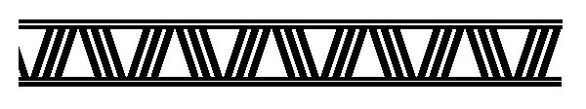 | Рис.32
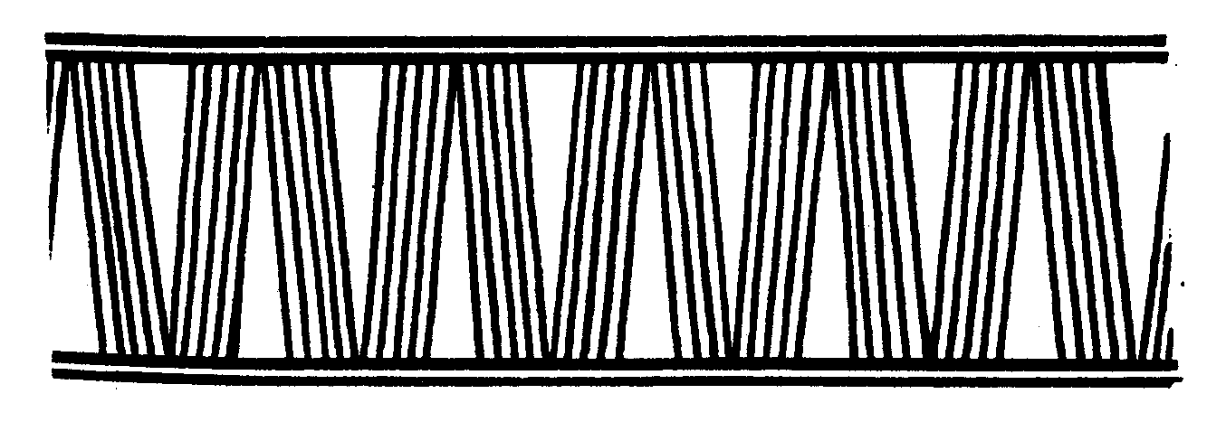 | Рис.33
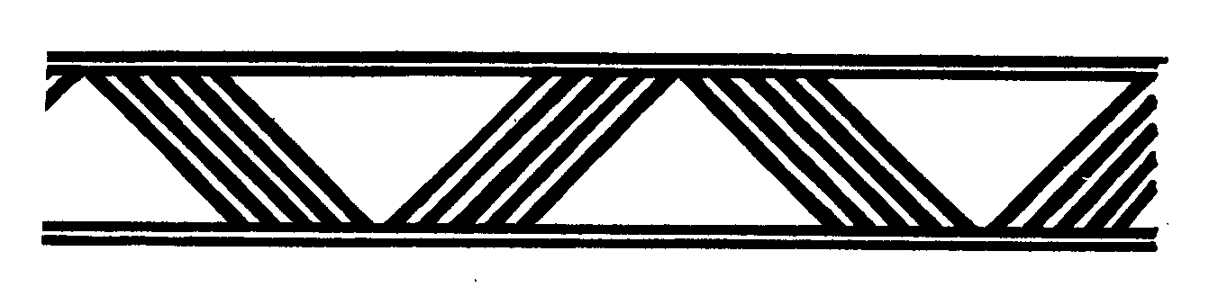 | Рис.34
 | Рис.35
 | Рис.36
 | Рис.37
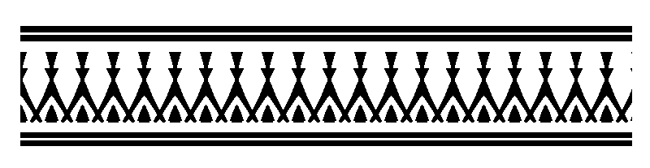 | Рис.38
 | Рис.39
 | Рис.40
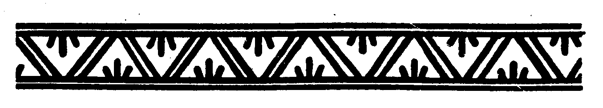 | Рис.41
 | Рис.42
, в Среди материалов, используемых в декоративно – прикладном творчестве обских угров, особое место занимает береста. Она является самым распространенным материалом в быту у хантов и манси. Полотнищами сшитыми из кусков бересты, крыли чумы, нарты для припасов, из них сшили коробы для швейных принадлежностей, ведра для воды, и.т.д. (фото 1).

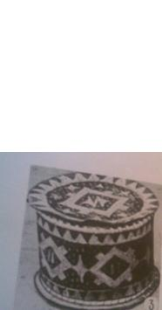

Фото 1. Берестяной короб
Применялись девять способов орнаментации материала: выскабливание (процарапывание), тиснение, ажурная резьба с прикладным фоном, аппликация, раскрашивание, профилировка краёв, накалывание, нанесение узора штампом , сшивание различных , окрашенных кусочков бересты. В узорах по бересте наиболее полно выражено всё многообразие орнаментально искусства обско-угорских народов: его структура, композиции, стилистики, семантики. Многообразные орнаментированные изделия были исключительно делом женских рук.
В одежде северных хантов женская шуба-сах занимает особое мест. Чем строже мастерится придерживалась традиции, чем меньше изменяла покрой, модернизовала орнаменты, тем больше ценился её сах как художественное произведение.(фото 2).

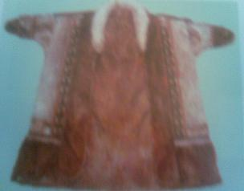
Фото 2 Зимняя женская шуба – сах северных хантов

Особое место занимала в традиционной жизни обско-югорских народов детская одежда.Детей дошкольного возрасте одевали особенно красочно. Это яркие халаты, с красивой бисерной полоской, на которой изображены жуки, снежинки, лягушки и.т.д. На шею ребёнку надевали ярко украшенный цветами пуговицами и бисером воротник и множество бус с металлическими украшениями и цепочками (фото 3).

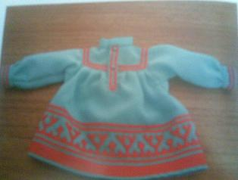
Фото 3 Детский халат

Одежда уже с самого раннего возраста имела определённый смысл – она была призвана защищать ребёнка не только от холода и непогоды, но и от злых духов.
Орнаменты применялись в девяти способах орнаментации материала: выскабливание (процарапывание), тиснение, ажурная резьба с прикладным фоном, аппликация, раскрашивание, профилировка краёв, накалывание, нанесение узора штампом , сшивание различных , окрашенных кусочков бересты.
У обских угров существует несколько видов колыбелей. Самая простая колыбель етан онтуп-«ночная люлька».Колыбель украшали орнаментами лук олум-«Глухарка сна»,курпат ханши-Подошвы орнамент»они располагались на спинке и по бортикам колыбели. На спинке колыбели обязательно присутствует изображение птицы снатетерки или глухарки. Орнамент «Глухарка сна» широко представлен на берестяных изделиях, рукодельных мешочках. Считается, что глухарка покровительствует сну человека. Глухарка следит чутко за тем, чтобы малыш большую часть времени бодростовал, привыкая к миру, в котором придётся жить. В дальнейшем функция «глухарки сна» меняется : она следит за тем, чтобы ребёнок вовремя засыпал и его душа отдыхала бы от нашего мира. Со временем глухарка привыкает к человеку и в дальнейшем без «опознавательного знака» в виде орнаментального рисунка на колыбели сама следует повсюду за конкретным человеком (фото 4).

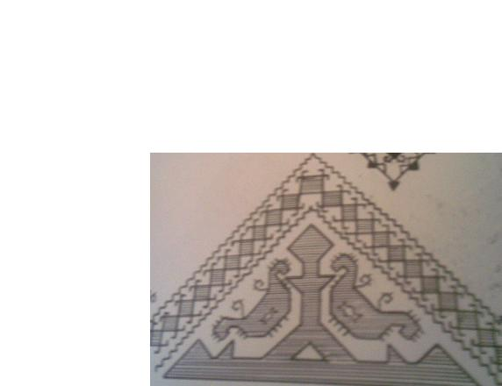
Фото 4 Орнамент «Глухарка сна»

2.Методика
2.1. Методика
С октября 2008 года по февраль 2009 года нами были проведены следующие исследования:
I.Опрос населения города Стрежевого на предмет внешнего вида городских фасадов.
II.Изучение внешнего облика городских зданий с точки зрения орнаментального рисунка.
III.Изучение орнаментального искусства обско-угорских народов.

Жителям г. Стрежевого, а также учащимся МОУСОШ №2 задавались следующие вопросы:
1.Сколько лет Вы живете в г. Стрежевом?
2.Обращали ли Вы внимание на то, что почти на каждом доме нашего города есть рисунок, выложенный из кирпича?
3.Задумавались ли Вы что они значат?

Объектом нашего изучения явился орнамент, который украшает стены зданий нашего города. Нами было обследовано все жилые дома 2-го и 9-го микрорайона.
По 3-му вопросу мы обратились в городской краеведческий музей, а также вели поиск коренных жителей Сибири.

2.2. Приборы и материалы
Для первого исследования были использованы вопросы, которые составлены исходя из цели и задач нашего проекта.
В исследовании архитектурных строений нашего города мы использовали фотоаппарат и личные наблюдения.
Для достоверности наших исследований, мы обратились в отдел градостроительства и благоустройства при Администрации городского округа Стрежевой к начальнику отдела Копче Ольге Николаевне. В этом отделе нам любезно предоставили информацию о кол-ве жилых домов 2-го и 9-го микрорайона. Кроме этого мы обследовали 7 домов 1-го мкр; 7домов 3ГГ; 5 домов 3-го мкр; и 4 дома 4-го мкр.
В начале работы над проектом по 3-му исследованию мы пытались найти коренных жителей народов Сибири, проживающих на территории г. Стрежевого, у которых сохранились утварь, одежда, колыбель и.т.д. с орнаментом, присущим этническим народностям. К сожалению, либо пожар уничтожил домашнее хозяйство, либо ценные изделия отдали в музеи г . Стрежевой и г. Нижневартовска. Поэтому, основная часть материала об орнаментальном искусстве обско-угорских народов нам любезно предоставили работники городского краеведческого музея Селеванова Н.В.и Тоборская О.С.

3. Результаты
I.Опрос населения города Стрежевого на предмет внешнего вида городских фасадов.

Всего опрошено 84 человека, из них 48 человек – дети в возрасте до 18 лет, остальные 36 человек – взрослые.
Итоги опроса детей.
До 1 года проживают в г. Стрежевой 2 человека (4%), от 1 до 10 лет 7 детей (14%), более 10 лет остальные - 46 (82 %)человек.
На 2-й вопрос из 48 опрошенных детей только двое ответили, что обращают постоянное внимание на рисунок, выложенный из кирпича на фасадах домов, им нравятся эти рисунки. Эти ребята ответили, что на некоторых домах есть изображения животных, птиц или просто «обыкновенные узоры» ( взято из ответов детей).
Итоги опроса взрослых.
Из 36 опрошенных взрослых, не оказалось тех, кто в Стрежевом живет менее одного года, от 1 до 10 лет-5 взрослых (14%), более 10 лет проживают – 31 (86%) человек.
На 2-й вопрос из 36 опрошенных взрослых только 3 человека ответили, что обращают внимание на орнамент, который изображен на фасадах домов.
После того, как их внимание было обращено на орнаментальные рисунки на фасадах домов, на 3-й вопрос были получены следующие ответы:
- геометрический рисунок - 2 человека;
- просто для красоты - 32 человека;
- орнамент, соответствующий орнаментам народов Сибири - 2человека.
Таким образом, из 84 опрошенных человек всего 6 % людей, которые интересуются красотой и необычностью внешнего вида нашего города, причем из них 4% составляют дети и только 8 % - взрослое население Стрежевого (фото5-6).

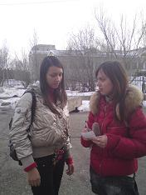
Фото 5 Опрос взрослого Фото 6 Опрос подростка

II.Изучение внешнего облика городских зданий с точки зрения орнаментального рисунка.
По сведениям из отдела отдел градостроительства и благоустройства при Администрации городского округу Стрежевой, во 2-м микрорайоне – всего 37 домов, в 9-м микрорайоне -11. Второй микрорайон один из старейших районов нашего города, в этом районе находится наша родная школа, девятый микрорайон один из самых молодых районов нашего города, поэтому для полного исследования мы и выбрали именно эти микрорайоны.
Оказалось, что из 37 домов, на 9 панельных и на 3 кирпичных, нет никакого изображения, на остальных встречаются все виды орнамента: геометрический, меандровый, антропоморфный, птичий, животный, растительный (фото 8-10).
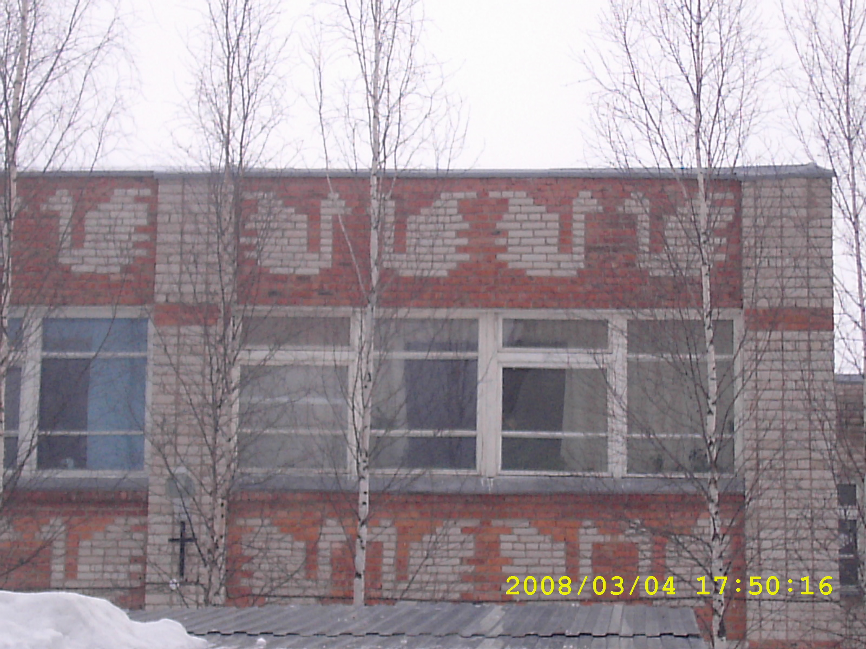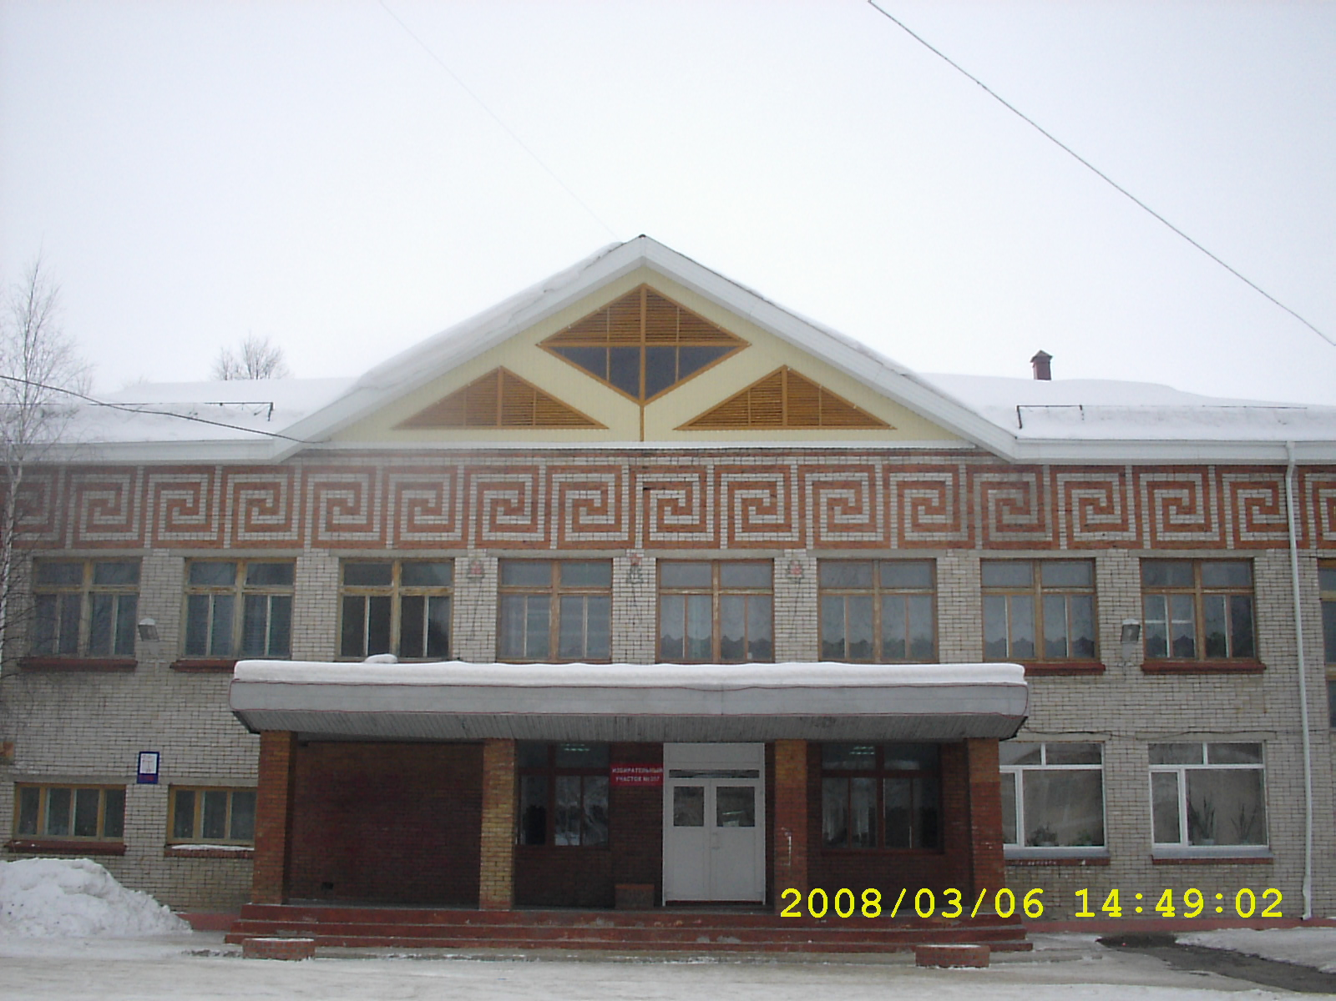
Фото 8 Птичий орнамент Фото 9 Меандровый орнамент
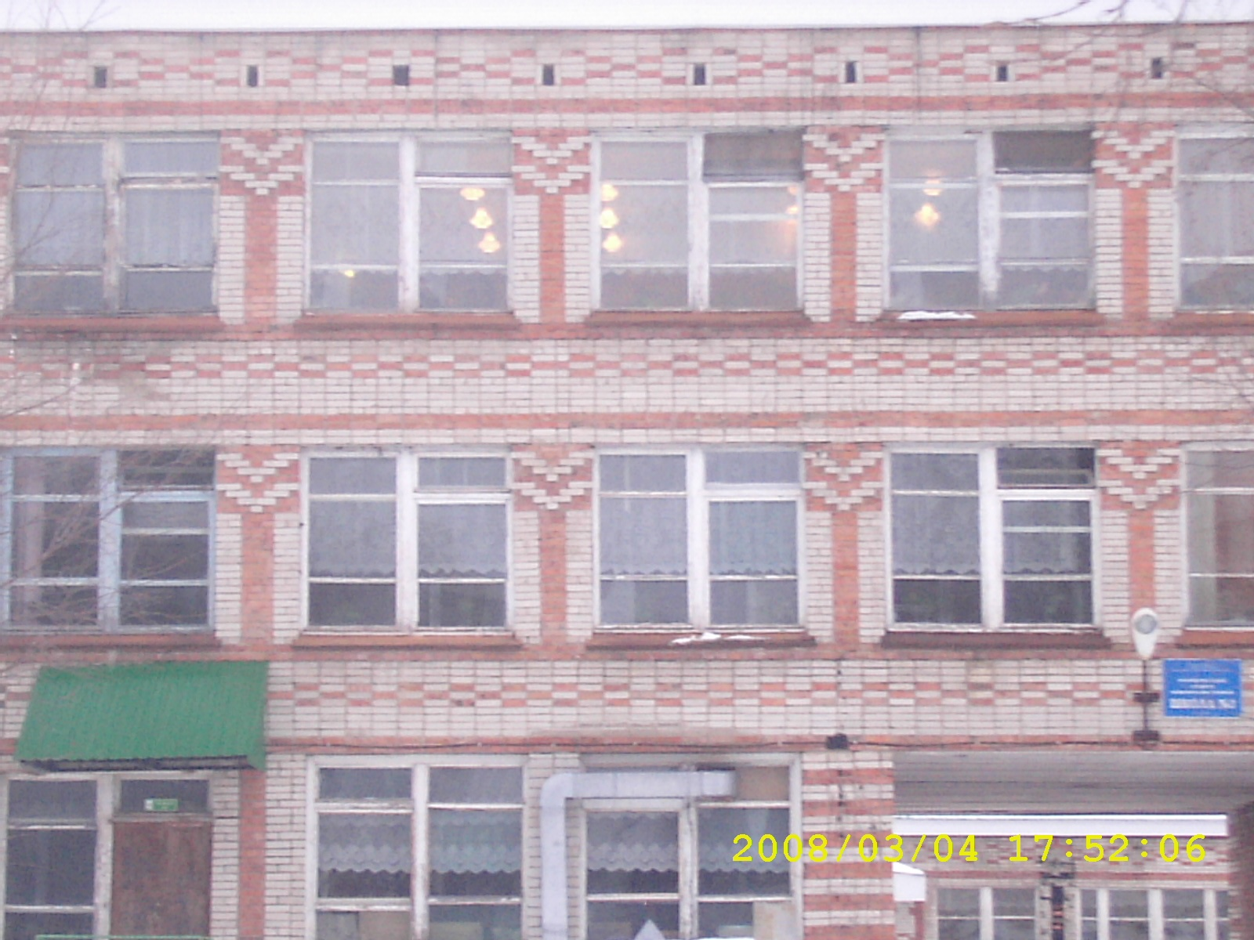
Фото 10 Геометрический орнамент
Кроме 2-го и 9-го мкр., нами были обследованы 7 домов 1мкр., 7 домов 3ГГ, 5 домов 3-го и 4 дома 4-го мкр. В первом микрорайоне большинство домов деревянные, из семи обследованных – на трёх оказался геометрический орнамент. В третьем микрорайоне на зданиях тех домов, которые подверглись нашему обследованию, из пяти домов, на двух панельных нет рисунка. В 3ГГ на отдельно стоящих кирпичных домах нанесён бесхитростный геометрический орнамент. Меньше всего орнаментальный рисунок нанесён на зданиях четвёртого мкр.
Таким образом, парадный фасад 2 мкр. самый нарядный, на котором можно увидеть все виды орнамента. Меньше всего орнамент можно увидеть на фасадах 4-го мкр,, и вообще нет никаких изображений на зданиях 9 мкр.. Это объясняется тем, что 1 мкр – самый старый, где большинство домов деревянные; 2 мкр. возводился с помощью стройотрядовцев, людей романтичных, не лишенных чувства красоты и гармонии. Здания четвертого и девятого мкр. возведены позже. И еще, орнамент, который располагается на зданиях нашего города, расположен хаотично, наверное, так как хотелось строителям и студентам, которые строили город.
Стрежевой – молодой город, здесь не найдешь древних построек, исторических сооружений, соборов, дворцов, украшенных различными видами орнамента, такими как герих, мореска и.т. д. Никто и никогда не задумывался, наверное, что жизнь наша была бы скучна и неинтересна без бесхитростного орнамента, который украшает стены наших домов.

III.Изучение орнаментального искусства обско-угорских народов.
В начале работы над проектом по 3-му исследованию мы пытались найти коренных жителей народов Сибири, проживающих на территории г. Стрежевого, у которых сохранились утварь, одежда, колыбель и.т.д. с орнаментом, присущим этническим народностям. К сожалению, либо пожар уничтожил домашнее хозяйство, либо ценные изделия отдали в музеи г . Стрежевой и г. Нижневартовска. Поэтому, основная часть материала об орнаментальном искусстве обско-угорских народов нам любезно предоставили работники городского краеведческого музея Селеванова Н.В.и Тоборская О.С.
Различные орнаментальные мотивы отражают природу и жизнь хантов, ненцев, чукчей, эскимосов, эвенков. В узорах можно встретить орнаментальные мотивы оленьих рогов, следы по снегу, изображение глухаря в полете, мотивы солнца и дерева жизни. В обско-угорских этнокультурах утвердилась традиция дополнять аппликации всевозможными украшениями. Среди них такие, как бисер, разноцветные бусы, пуговицы различной формы и размера, монеты, кусочки меха и другое. В вышивках Сибири преобладает меховая мозаика, аппликация из войлока и кожи. Вышивкой из меха, кожи и бисера украшают различную одежду, коврики, обувь (Фото 5-7).

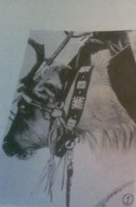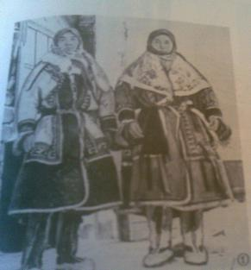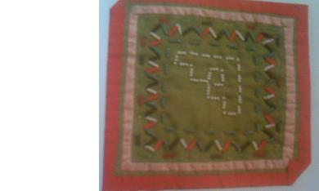
Фото5 Фото 6 Фото 7
Оленья упряжь Женская одежда Игольница

Таким образом, изучая историю орнамента народов Сибири, мы видим, что каждый из них отличается самобытностью, оригинальностью, неповторимостью. Без прошлого нет настоящего и будущего, поэтому, необходимо беречь и изучать историю того края, в котором ты живешь.

е стал основным рис

Вывод
Работая над проектом, мы узнали много нового интересного. Познакомились со многими видами орнамента.
Окружающий нас мир красив и загадочен. Человек всегда стремился понять его, освоить, изучить. Для описания наблюдений и выводов нужна была своя азбука, свой язык. Таким языком стала математика.
Итак, геометрические образы того или иного творения человека создаются строго по математическим законам.
А красота и глубина геометрического рисунка создает завершенность, гармоничность созданного природой человеком.
Вид орнамента определяется не только структурой его решетки, но и числом элементов его симметрии. Зная геометрические закономерности, можно и самим сконструировать интересный орнамент или определить те геометрические преобразования, которые положены в его основу.
Орнамент — неотъемлемая часть искусства, художественное отражение мировоззрения и культуры народов. Он используется для оформления практически всего, что создано человеком, будь то предметы быта или архитектурные сооружения. Орнамент стоит на первом месте по способности проникновения в разные виды искусства и по возможности обретать новый смысл, ранее с орнаментом не ассоциировавшийся.
Решение задач, связанных с архитектурными орнаментами, убеждает нас в том, что геометрия занимала важное место в практической деятельности древних зодчих и мастеров орнаменталистов. Они хорошо владели построениями, измерениями и геометрическими доказательствами.
Эта мысль прививалась с самого раннего детства.
В своей работе мы познакомились с различными видами орнамента и увидели, что геометрия служит созданию красоты и удобства, т.е. того, что объединяют одним словом – гармония.
В Стрежевом мы живем с самого рождения, поэтому не замечаем некоторых штрихов, деталей, которые делают наш город красивым, уютным. Одним из таких деталей является орнамент на парадных фасадах домов.
Орнамент не ограничивается тем, что он придает вещам более приятный вид. Это только одна из его функций, хотя в современной цивилизации многие начинают рассматривать ее как единственную. Когда орнамент применяется в жилой комнате, то его тематика и модель выбираются так, чтобы изобразить чувство гармонии, спокойствие, избыток здоровья, физическое совершенство. В зале для танцев строгие цвета и агрессивные формы, создающие иллюзию активного движения, могут выбираться в соответствии со стимулирующим воздействием джазовой музыки, алкоголя и танцевальных ритмов. Удовольствие достигается в результате того, что характер орнамента соответствует потребностям людей в данной обстановке. Но на долю орнамента выпадает задача объяснить нашим глазам характер церковного здания, дворца, зала заседаний в суде. Орнамент помогает отличить юность от старости, футболиста от учителя, веселую дружескую вечеринку от торжественного собрания.
В наше время рождаются совершенно новые узоры, создателями и носителями которых становятся различные пространственные конструкции, узоры на подошвах обуви, шинах колес, современные пластические материалы и т.п.
Мы будем считать, что наш проект достиг своей цели, если все те люди, с которыми мы побеседовали, будут обращать свое внимание и внимание своих друзей, родных, близких на орнамент, который украшает парадные фасады домов, на красоту и уникальность г. Стрежевого. Мы считаем, что наш проект будет интересен всем тем, кому небезынтересна судьба нашего северного города; тех, кто ценит, любит и понимает красоту окружающего мира; бережно относится к этнической уникальной культуре северных народов. Работая над решением поставленных задач, мы убедились, что геометрия занимала важное место в практической деятельности древних зодчих и мастеров орнаменталистов.
Хотя наше исследование в основном было сосредоточено на внешнем виде городских объектов, но это не преуменьшает аспектов архитектуры, орнамент рассматривается как самоценный элемент, как средство решения архитектурных проблем. Иногда, оказывается, что простую наружную форму достаточно украсить каким- нибудь орнаментом, чтобы эта форма стала живописной.
Изучение орнамента — особый раздел художественной грамоты, необходимый всем, кто имеет дело с оформлением или формированием художественного облика предметов и сооружений.
Наши предложения:
- Продолжить строительство в городе Стрежевой с использованием на фасадах жилых домов орнамента всех видов и типов, чтобы не прерывалась связь времен и традиций, заложенных в 60-х-70-х годах прошлого века;
- При организации экскурсий по городу обращать внимание детей и взрослых на уникальность нашего города с точки зрения внешней композиции; на орнаментальное искусство с точки зрения геометрии. В средние века на мусульманском Востоке было распространенно мнение, что геометрия очищает и совершенствует человеческий ум. Не может совершить ошибку человек, постоянно занимающийся геометрией.
- В школах, садах организовывать встречи с коренными жителями народов Сибири, знакомиться с их традициями и бытом, не только на экскурсиях в городской краеведческий музей.

Берется камень, дерево, бетон и строится из этих материалов дом. Это строительство.
Но вдруг на стенах домов появляется мозаика, орнамент, которая трогает душу, делает добро. Это искусство.
Используя грубые материалы, исходя из более или менее простых требований, устанавливается определенный порядок. Это геометрия.

Список литературы.
- Бузджани Абу-л-Вафа, Книга о том, что необходимо ремесленникам в странах Востока // физико- математические науки, Москва,1966.
- Гейль Г., Симметрия, Москва, 1968, 135 с.
- Азевич А.И, Двадцать уроков гармонии, Москва, «Школа – Пресс», 1998, .206 с.
- Газарян С., Прекрасное - своими руками, Москва, «Детская литература», 1989, 157 с.
- Разин Т. М., О профессионализме народного искусства, Москва, «Советский художник», 1985, 192с.
- Богатеев З. А., Мотивы народных орнаментов, Москва, «Просвещение», 1986, 218 с.
- Воронихин Н.С., Орнаменты, стили, Мотивы, Издательский дом «Удмуртский университет», 1998, 208 с.

